 | Atividade Individual  2º Semestre 2025
Curso: Tec Desenv. Sistemas | Local: SENAI NORTE
Disciplina: Internet das Coisas - IoT | Professor: Sergio Luiz
Aluno (a):  Gustavo Fratoni Boeing | Turma:  Desn 2024 2v1 | Período / Turno:  Vespertino
Instruções:  ( x ) Sem consulta ( ) Com consulta. | Data:  XX / XX / 2025 | Valor:

DESAFIO HARDCORE - WHILE
Orientações: Envie a atividades numa pasta compactada com o seguinte padrão:
- DesafioWhile_NomeSobrenome (Exemplo: DesafioWhile_SergioSilveira
Dentro dessa pasta deve conter os códigos C .
- Copie o código todo e cole nesse arquivo.

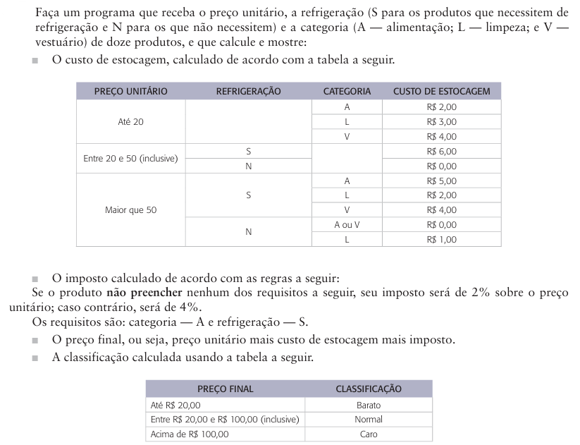
DESAFIO HARDCORE:

#include <stdio.h>
#include <stdlib.h>
#include <locale.h>
int main()
{
// Seta as letras para o português
setlocale(LC_ALL,"Portuguese");

float preco_un, imposto, preco_t, preco_f;
char refrigeracao, categoria;
int i = 1, prod, custo_estq ;

printf("Digite a quantidade de produtos para analise: \n");
scanf("%d",&prod);

while(prod > 0){
printf("Digite o preco unitario do produto %d \n",i);
scanf("%f",&preco_un);
if(preco_un < 0){
printf("O preço não pode ser negativo");
break;
}
printf("Digite a refrigerecao do produto(S ou N) %d \n",i);
scanf(" %c*c",&refrigeracao);
if(refrigeracao != 'S' && refrigeracao != 'N'){
printf("A refrigeracao deve ser em S ou N \n");
break;
}
printf("Digite a categoria do produto %d\n (A-Alimentacao)(L-limpeza)(V-Vestuario) \n",i);
scanf(" %c*c",&categoria);
if(categoria != 'A' && categoria != 'L' && categoria != 'V'){
printf("A categoria deve ser em A, V ou L \n");
break;
}

if(preco_un < 20){
if(categoria == 'A'){
printf("O custo de estocagem e $2,00 \n");
custo_estq = 2;
} else if(categoria == "L"){
printf("O custo de estocagem e $3,00 \n");
custo_estq = 3;
} else{
printf("O custo de estocagem e $4,00 \n");
custo_estq = 4;
}
imposto = 1.02;
} else if(preco_un >= 20 && preco_un <= 50){
if(refrigeracao == 'S'){
printf("O custo de estocagem e $6,00 \n");
custo_estq = 6;
} else{
printf("O custo de estocagem e $0,00 \n");
}
imposto = 1.02;
} else{
if(refrigeracao == 'S'){
if(categoria == 'A'){
printf("O custo de estocagem e $5,00 \n");
custo_estq = 5;
imposto = 1.04;
} else if(categoria == 'L'){
printf("O custo de estocagem e $2,00 \n");
custo_estq = 2;
imposto = 1.02;
} else{
printf("O custo de estocagem e $4,00 \n");
custo_estq = 4;
imposto = 1.02;
}
} else{
if(categoria == 'A' || categoria == 'V'){
printf("O custo de estocagem e $0,00 \n");
} else{
printf("O custo de estocagem e $1,00 \n");
custo_estq = 1;
}
imposto = 1.02;
}
}
preco_t = preco_un*imposto+custo_estq;
printf("O preco final do produto %.2f \n:", preco_t);
i += 1;
prod -= 1;
}
printf("O preco de estocagem total dos produtos e de: %.2f",custo_estq);



